XIV Медиа Форум
35-го Московского Международного Кинофестиваля
представляет

Специальный проект Милицы Томич
в рамках лекционной программы:
«Мокьюментари: Реальности недостаточно»

Организаторы события: «МедиаФест», Центр культуры и искусства «МедиаАртЛаб», Московский музей современного искусства.
Соорганизатор события: Музейно-выставочное объединение «Манеж»
Место проведения семинара и мастер-классов Милицы Томич: Открытая школа «Манеж/МедиаАртЛаб» в ЦВЗ «Манеж» (Манежная площадь, д. 1)
Сроки проведения мастер-класса: 21 июня — 24 июня 2013 года.
Партнеры «Медиа Форума» ММКФ: Гёте-Институт в Москве, Посольство Израиля в Москве, Фонд "PRO HELVETIA", Посольство Франции в Москве, Галерея «Триумф».
Куратор «Медиа Форума»: Ольга Шишко. Продюсер «Медиа Форума»: Елена Румянцева.

Одним из центральных событий лекционной программы XIV «Медиа Форума» ММКФ «Мокьюментари: Реальности недостаточно» станет приезд в Москву с мастер-классом сербской видеохудожницы Милицы Томич (Milica Tomić) — одной из самых востребованных современных политических художников. Милица Томич приезжает в Москву, чтобы создать новую часть своего многолетнего проекта «Контейнер», а также провести мастер-класс для студентов «Открытой школы Манеж/МедиаАртЛаб». Стоит ли сочетать в художественной практике личное и политическое, какими методами современный художник может переосмыслять и трактовать историю, и как искусство может комментировать и менять политическое сознание — свои взгляды на отношения искусства и истории Милица Томич выразит в реконструкции «Контейнера», которая пройдет в Москве.
Милица Томич родилась в 1960 году в бывшей Югославии. С начала 90-х, еще на заре своей художественной карьеры, Милица задавалась вопросами национальной идентичности и исторической памяти. Большую роль в ее методе играет поиск изломов в судьбах отдельных людей и целых народов, а масштабная работа с видео всегда подкрепляется глубокими исследованиями и напряженной рефлексией. В одном из своих самых известных видео «Я — Милица Томич» (1999) художница произносит фразу «Я — Милица Томич» на разных языках, отчего ее тело покрывается глубокими кровавыми шрамами. Послание этой работы в том, что происхождение дается человеку без права выбора: получая имя и национальность, мы наследуем историческую память наших предков, коллективное прошлое, болевые точки и травмы, которые остались в телах и памяти предыдущих поколений.
В Москву Милица Томич приезжает со своим проектом «Контейнер» (стартовавшим в 2004 году), который заново соотносит исторические свидетельства, политическое высказывание и художественную реконструкцию. В ее работе тема выставки и лекционной программы «Мокьюментари: Реальности недостаточно» обретает новые грани: Милица Томич инсценирует сцену человеческой трагедии и военного преступления, все данные о которых были засекречены в интересах политиков.

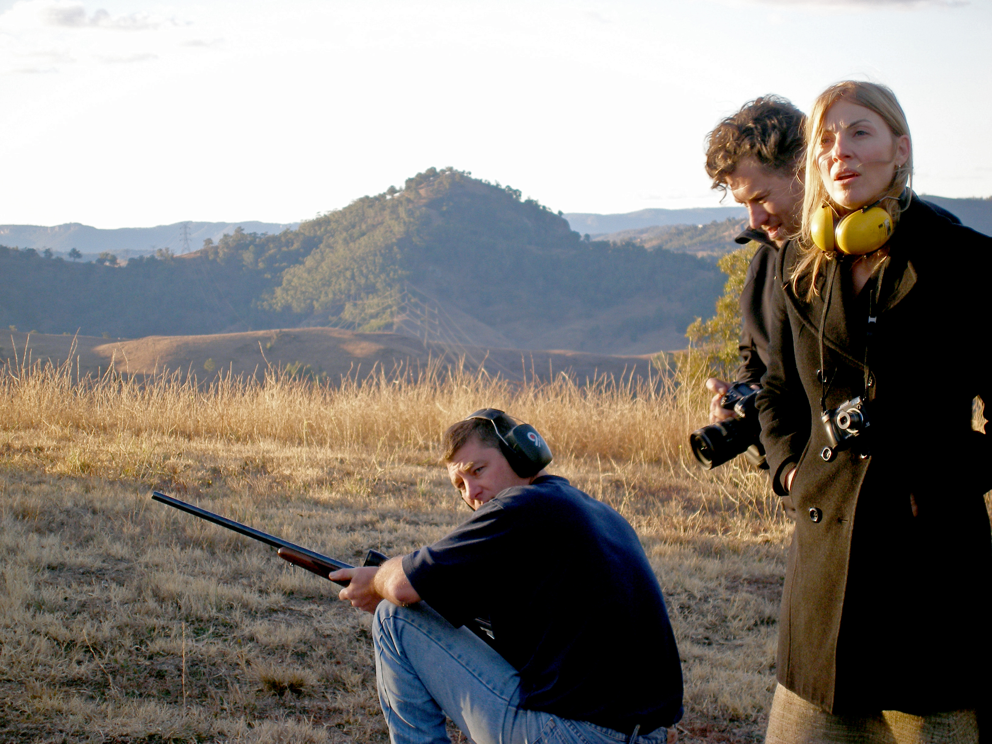
Документация реконструкции работы «Контейнер». Предоставлена художником.

Первичным источником размышлений для этой работы художницы стало военное преступление — трагическая расправа американской армии над талибами в 2001 году. В Северном Афганистане в Маазар-и-Шарифе больше тысячи участников движения Талибан сдались американской армии, после чего военные США заперли талибов в металлические грузовые контейнеры и держали их в пустыне без воды и еды. Когда же пленные начали погибать от удушья и просили воздуха, американцы приняли решение впустить воздух в боксы через дырки от пуль, расстреляв контейнер в упор. Все сдавшиеся талибы погибли от обезвоживания, удушья или расстрела, но никаких официальных документов или визуальных свидетельств этой акции не осталось. Как и в случае многих других военных преступлений, обстоятельства, ответственные лица и причины принятых решений в Маазар-и-Шарифе остались загадкой — история была похоронена.
Милица Томич, неоднократно рефлексировавшая на тему гражданской войны в бывшей Югославии, милитаризма и насилия в горячих точках, решила использовать свидетельства из Северного Афганистана, чтобы воссоздать утерянную картину военной трагедии и небывалой жестокости. В «Контейнере» она деконструирует войну, превращая ее из далекого медийного явления в буквальное аудиовизуальное переживание.
В Москве состоится новая реконструкция проекта «Контейнер»: студенты «Открытой школы Манеж/МедиаАртЛаб» отправятся с Милицей Томич на полигон и под ее руководством расстреляют контейнер из автоматов Калашникова. Позже пробитый пулями контейнер и документация этой реконструкции на видео будут экспонироваться на выставке «Мокьюментари: Реальности недостаточно» в ММСИ. Там же будут расположены другие архивные материалы проекта, реализованные ранее художницей в Сербии, Боснии, Австралии, Великобритании и Армении. Реконструкция проекта «Контейнер» как часть выставки и лекционной программы «Мокьюментари: Реальности недостаточно» продемонстрирует авторский взгляд Милицы Томич на политическое искусство в реальности XXI века и восстановление утраченных или намеренно забытых свидетельств человеческой жестокости силами фактов и фикции.

Внимание: На события лекционной программы «Медиа Форума» требуется обязательная регистрация:
http://mediaartlab.timepad.ru/events/

Подробнее о «Медиа Форуме»
http://mediaforum.mediaartlab.ru/

Для прессы:
Селена Волконская, s.volkonskaya@mediaartlab.ru,
+7 905 574 11 00

По лекционной программе:
Ольга Лукьянова, lukyanolga@gmail.com,
+7 905 506 60 53

